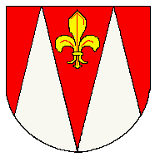
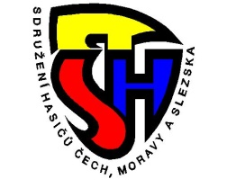
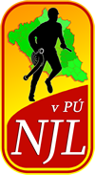
Pozvánka

Sdružení hasičů Čech, Moravy a Slezska
Sbor dobrovolných hasičů
FRYČOVICE

si Vás co nejsrdečněji dovoluje pozvat na 40. ročník hasičské soutěže

Memoriál Ludvíka Quitta
Která je zároveň 2. kolem Novojičínské ligy

Kdy: sobota 16.května 2026
Kde: Areál hřiště TJ Sokol Fryčovice (okr. Frýdek-Místek)
Prezentace: 13:45
Zahájení: 14:00
Startovné: 200,-
Disciplína: Požární útok na 2B
Povrch tratě: Náběh asfalt, dráha tráva (fotbalové hřiště)
Kategorie: muži, ženy, 35+
Pravidla: Dle pravidel Novojičínské ligy: ( www.njliga.cz )

Ceny:
Muži Ženy
1.místo 1500,- + pohár a medaile 1.místo 1200,- + pohár a medaile
2.místo 1000,- + pohár a medaile 2.místo 1000,- + pohár a medaile
3.místo 800,- + pohár a medaile 3.místo 800,- + pohár a medaile
4.místo 300,- + pohár a medaile 4.místo 300,- + pohár a medaile
5.místo 200,- + pohár a medaile 5.místo 200,- + pohár a medaile
35+
1.místo 1000,- + pohár a medaile
2.místo 600,- + pohár a medaile
3.místo 400,- + pohár a medaile

Nahlašování: od 25.dubna (týmy NJL od 24.dubna) oboje od 12.00h
Kontakt: přes SMS na tel 732 605 865.
V SMS prosíme upřesnit, jestli se družstvo nahlašuje jen na denní soutěž nebo i na noční.
Pořadatel si vyhrazuje právo na konečnou úpravu startovní listiny

Občerstvení je zajištěno. Těšíme se na Vaši účast.

Za SHČMS SDH Fryčovice Ing. Kavka Richard Bc. Radim Bujnoch
Starosta Velitel

